**APLICACIÓN NUMERO 2 Pedro Góngora Soria 14628550k**

MYDIET

**Descripción**

App para añadir una las calorías y gramos de proteínas, grasas e hidratos , y establecer una dieta a partir de los alimentes que comúnmente tienes en casa.

Podrás ir añadiendo ya sea escribiendo o por voz, dichos alimentos y una vez añadidos puedes ir estableciendo que comes cada día y la aplicación te dirá que puedes comer o lo que no, dependiendo de que hayas comido para así llegar a tu reto de calorías y nutrientes diarios.

Tiene un sistema de Base de datos para que los alimentos que guardes en tu cuenta los puedas tener aunque cambies de dispositivo, y además tus datos diarios también quedaran guardados aunque cambies de dispositivo.

**Clases**

***C***

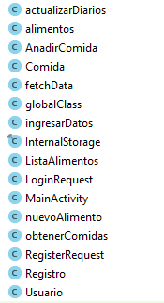Las clases creadas son las que vemos a la izquierda.

Algunas son para conectar y compartir datos entre la app y la BD, y otras Clases para crear los ArrayList de objetos, por ejemplo Comida que constaría de los siguientes parámetros :

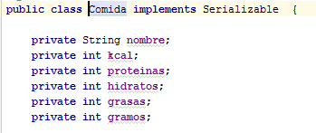

**CLASE GLOBAL:**

En mis aplicaciones he usado una clase global para que puedan acceder a ella desde el resto de intent, en ella he guardado algunos parámetros básicos como el ArrayList de comidas que se carga desde la base de datos, o tus datos para llegar a tus objetivos diarios:

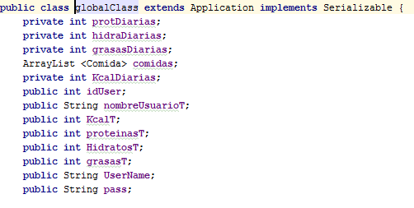

Además de sus correspondientes métodos get y set, y el cálculo de los datos para establecer tu dieta.

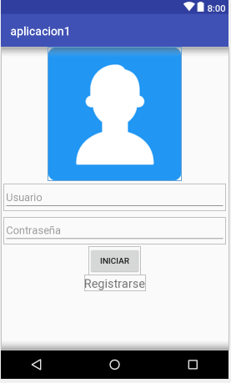**LOGIN:**

Para el login simplemente es como las demás, dos EditText que obtendrá tus datos y los cotejara con la BD, y si son correctos cargara todos los demas en tu dispositivo.

Además de la opción de Registrarse, que serian varios EditText para guardar tus datos en la BD y darte de alta.

**CLASE USUARIO:**

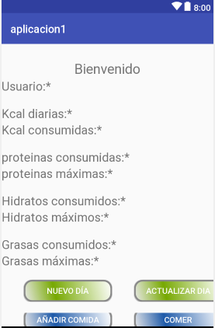Una vez hemos logueado y cargado los parámetros , los sacamos en esta clase usuario, en la cual se podrá ver que has comido, cuanto te falta, y la botonera para empezar un nuevo día, para comer algún alimento, o para añadir algún otro.

**CLASE AÑADIR_ALIMENTO:**

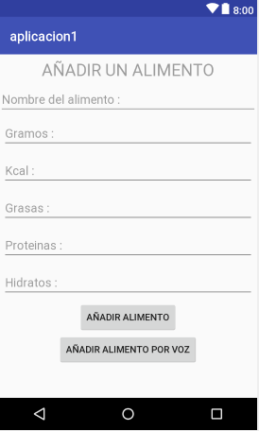Para añadir un alimento, he creado esta clase, el cual meterá en nuestra BD el alimento que le especifiques aquí, y así podrás usarlo cuando quieras.

Puedes añadir el alimento escribiéndolo o por voz, por voz pulsando en los campos y diciendo el valor, o diciendo los 6 valores seguidos y luego haciendo click en AÑADIR ALIMENTO.

La parte del uso de voz la especifico en un Tutorial que subiré en pdf.

**CLASE LISTA _ALIMENTOS:**

Para la clase lista de alimentos he usado una lista normal y corriente, con un color de fondo verde si aún puedes comer el alimento o rojo si ya no puedes. Además de implementar el método toString para sacar por pantalla el nombre del alimento con sus atributos correspondientes.

Al hacer click sobre la lista añadirá ese alimento a tu día, con sus respectivos valores.

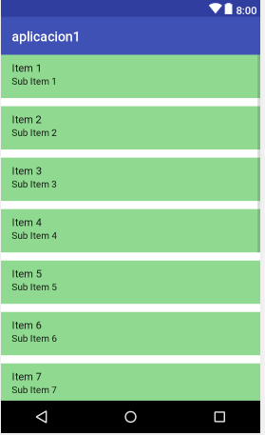

**CLASES DE CONEXIÓN CON BD**

Como en otras aplicaciones he añadido una clase para conectar con la base de datos y obtener o ingresar valores. Estas clases son por ejemplo como esta :

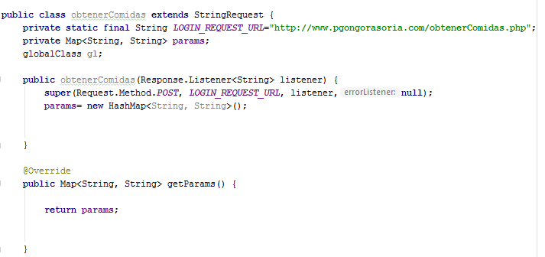

En la que se especifica que valores vamos a pasar por post a un script php alojado en mi servidor.

